**ĐẠI HỌC QUỐC GIA THÀNH PHỐ HỒ CHÍ MINH**

**TRƯỜNG ĐẠI HỌC CÔNG NGHỆ THÔNG TIN**

**KHOA KỸ THUẬT MÁY TÍNH**



**BÁO CÁO LAB 04 & 05**

**MÔN THIẾT KỸ THUẬT THIẾT KẾ KIỂM TRA**

|  |  |
| --- | --- |
| **HỌ VÀ TÊN:** | **Vòng Chí Cường – 21521910** |
| **LỚP:** | **CE 409.O21** |

**GIẢNG VIÊN HƯỚNG DẪN**

**Phạm Thanh Hùng**

**TP. HỒ CHÍ MINH – Tháng 04 năm 2024**

Mục Lục

1. Test case 3

1.1. Nhóm lệnh R-type 3

1.1.1. Lệnh add 3

1.1.2. Lệnh sub 3

1.1.3. Lệnh sll 4

1.1.4. Lệnh slt 5

1.1.5. Lệnh sltu 6

1.1.6. Lệnh xor 7

1.1.7. Lệnh srl 7

1.1.8. Lệnh sra 8

1.1.9. Lệnh or 8

1.1.10. Lệnh and 9

1.2. Nhóm lệnh I-type 10

1.2.1. Lệnh addi 10

1.2.2. Lệnh slti 10

1.2.3. Lệnh sltiu 12

1.2.4. Lệnh xori 12

1.2.5. Lệnh andi 13

1.2.6. Lệnh slli 14

1.2.7. Lệnh srli 15

1.2.8. Lệnh srai 15

1.3. Nhóm lệnh B-type 16

1.3.1. Lệnh beq, bne 16

1.3.2. Lệnh blt, bge 19

1.4. Nhóm lệnh lui, aupic 22

1.4.1. Lệnh lui 22

1.4.2. Lệnh auipc 22

1.5. Nhóm lệnh j – type, và lw, sw 23

# Test case

## Nhóm lệnh R-type

### Lệnh add

*// Test case 01 : add*

*// add x7, x4, x5*

*// Đưa 15 vào x4, 20 vào x5*

        cpu.datapath.registerFile.Registers[4] = 15;

        cpu.datapath.registerFile.Registers[5] = 20;

        cpu.datapath.instructionMemory.Imemory[0] = 32'h005203b3;

Kết quả chạy mô phỏng :

* Kể từ chu kỳ đầu tiên, trải qua 5 chu kỳ lệnh, Register file ghi vào x7 với giá trị là 35. Cpu hoạt động đúng như dự kiến.

### Lệnh sub

*// Test case 02 : sub*

*// sub x7, x4, x5*

*// Đưa 15 vào x4, 20 vào x5*

        cpu.datapath.registerFile.Registers[4] = 15;

        cpu.datapath.registerFile.Registers[5] = 20;

        cpu.datapath.instructionMemory.Imemory[0] = 32'h405203b3;

Kết quả chạy mô phỏng:

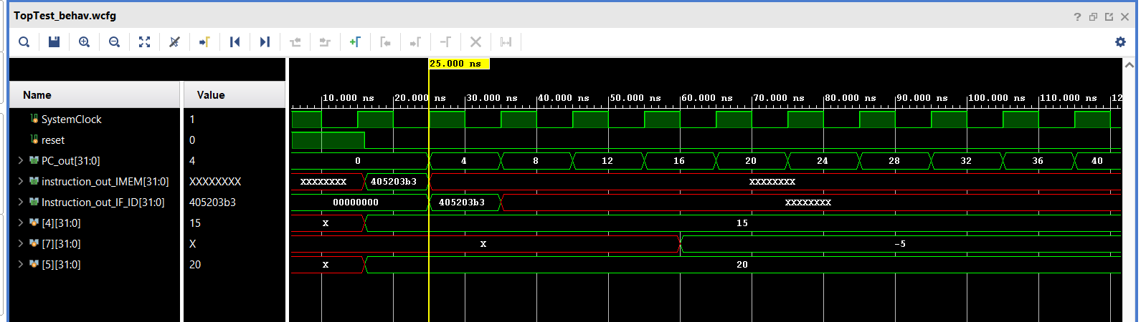

* Cpu hoạt động đúng như dự kiến, x7 = -5.

### Lệnh sll

*// Test case 03 : sll*

*// sll x7, x4, x5*

*// Đưa 15 vào x4, 2 vào x5*

        cpu.datapath.registerFile.Registers[4] = 15;

        cpu.datapath.registerFile.Registers[5] = 20;

        cpu.datapath.instructionMemory.Imemory[0] = 32'h005213b3;

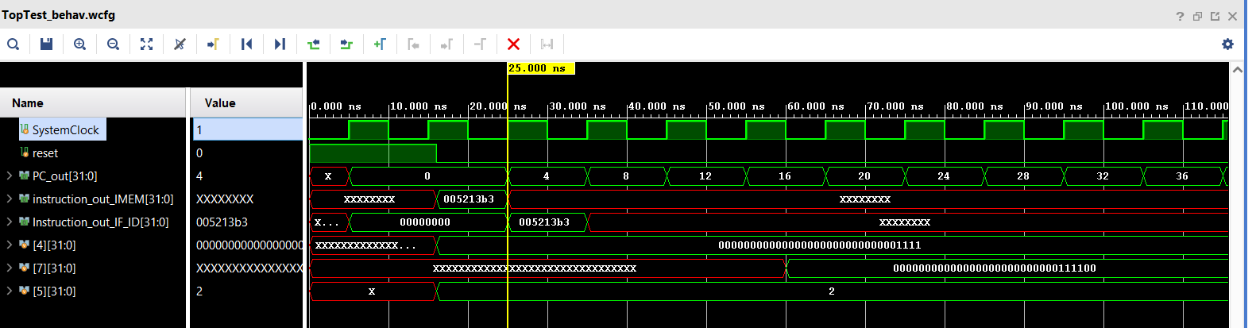

* Cpu hoạt động đúng như dự kiến, x7 = 60

### Lệnh slt

TH1: x4 < x5

*// Test case 04 : slt*

*// TH1 : x4 < x5*

*// slt x7, x4, x5*

*// Đưa 15 vào x4, 20 vào x5*

        cpu.datapath.registerFile.Registers[4] = 15;

        cpu.datapath.registerFile.Registers[5] = 20;

        cpu.datapath.instructionMemory.Imemory[0] = 32'h005223b3;

Kết quả chạy mô phỏng :

* Cpu hoạt động đúng như dự kiến, x7 = 1

TH2 : x4 > x5

*// Test case 04 : slt*

*// Th2 : x4 > x5*

*// slt x7, x4, x5*

*// Đưa 15 vào x4, -20 vào x5*

        cpu.datapath.registerFile.Registers[4] = 15;

        cpu.datapath.registerFile.Registers[5] = -20;

        cpu.datapath.instructionMemory.Imemory[0] = 32'h005223b3;

Kết quả chạy mô phỏng :

* Cpu hoạt động đúng như dự kiến, x7 = 0

### Lệnh sltu

*// Test case 05 : sltu*

*// sltu x7, x4, x5*

*// Đưa 15 vào x4, -20 vào x5*

        cpu.datapath.registerFile.Registers[4] = 15;

        cpu.datapath.registerFile.Registers[5] = -20;

        cpu.datapath.instructionMemory.Imemory[0] = 32'h005233b3;

Kết quả chạy mô phỏng :

* Ta có x4 > x5 (15 > -20) nhưng dùng lệnh sltu nên x4 < x5, từ đó x7 = 1. Cpu hoạt động đúng như dự kiến.

### Lệnh xor

*// Test case 06 : xor*

*// xor x7, x4, x5*

*// Đưa 15 vào x4, -20 vào x5*

        cpu.datapath.registerFile.Registers[4] = 15;

        cpu.datapath.registerFile.Registers[5] = -20;

        cpu.datapath.instructionMemory.Imemory[0] = 32'h005243b3;

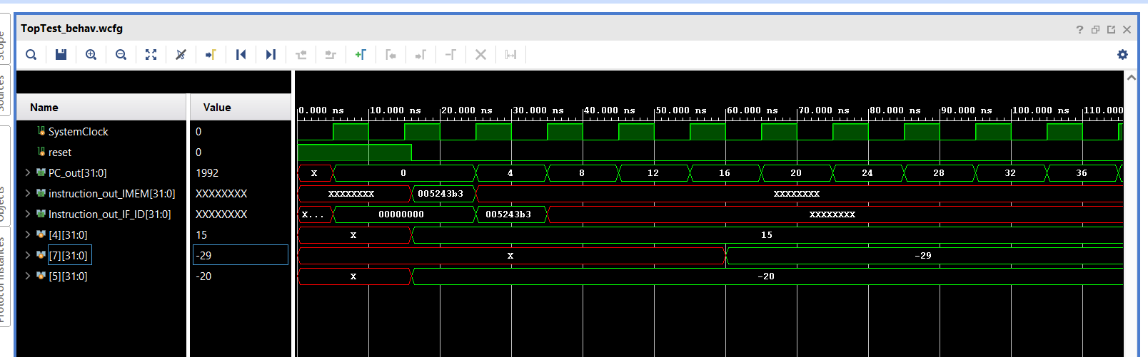

* Cpu hoạt động đúng như dự kiến, x7 = -29

### Lệnh srl

*// Test case 07 : srl*

*// srl x7, x4, x5*

*// Đưa 15 vào x4, 2 vào x5*

        cpu.datapath.registerFile.Registers[4] = 15;

        cpu.datapath.registerFile.Registers[5] = 2;

        cpu.datapath.instructionMemory.Imemory[0] = 32'h005253b3;

Kết quả chạy mô phỏng :

* Cpu hoạt động đúng như dự kiến, x7 = 3

### Lệnh sra

*// Test case 08 : sra*

*// sra x7, x4, x5*

*// Đưa -15 vào x4, 2 vào x5*

        cpu.datapath.registerFile.Registers[4] = -15;

        cpu.datapath.registerFile.Registers[5] = 2;

        cpu.datapath.instructionMemory.Imemory[0] = 32'h405253b3;

Kết quả chạy mô phỏng :

* Cpu hoạt động đúng như dự kiến.

### Lệnh or

*// Test case 09 : or*

*// or x7, x4, x5*

*// Đưa 15 vào x4, 27 vào x5*

        cpu.datapath.registerFile.Registers[4] = 15;

        cpu.datapath.registerFile.Registers[5] = 27;

        cpu.datapath.instructionMemory.Imemory[0] = 32'h005263b3;

Kết quả chạy mô phỏng :

* Cpu hoạt động đúng như dự kiến, x7 = 31.

### Lệnh and

*// Test case 10 : and*

*// and x7, x4, x5*

*// Đưa 15 vào x4, 27 vào x5*

        cpu.datapath.registerFile.Registers[4] = 15;

        cpu.datapath.registerFile.Registers[5] = 27;

        cpu.datapath.instructionMemory.Imemory[0] = 32'h005273b3;

Kết quả chạy mô phỏng :

* Cpu hoạt động đúng như dự kiến, x7 = 11

## Nhóm lệnh I-type

### Lệnh addi

*// Test case 11 : addi*

*// addi x7, x4, 20*

*// Đưa 15 vào x4*

        cpu.datapath.registerFile.Registers[4] = 15;

        cpu.datapath.instructionMemory.Imemory[0] = 32'h01420393;

Kết quả chạy mô phỏng :

* Cpu hoạt động đúng như dự kiến, x7 = 35

### Lệnh slti

TH1 : x4 > Immediate

*// Test case 12 : slti*

*// TH1 : x4 > 3*

*// slti x7, x4, 3*

*// Đưa 15 vào x4*

        cpu.datapath.registerFile.Registers[4] = 15;

        cpu.datapath.instructionMemory.Imemory[0] = 32'h00322393;

Kết quả chạy mô phỏng :

* Vì x4 = 15 > 3, nên x7 = 0. Cpu hoạt động đúng như dự kiến.

TH2 : x4 < Immediate

*// Test case 12 : slti*

*// TH2 : x4 < 30*

*// slti x7, x4, 30*

*// Đưa 15 vào x4*

        cpu.datapath.registerFile.Registers[4] = 15;

        cpu.datapath.instructionMemory.Imemory[0] = 32'h01e22393;

Kết quả chạy mô phỏng :

* Vì x4 = 15 < 30, nên x7 = 1. Cpu hoạt động đúng như dự kiến.

### Lệnh sltiu

*// Test case 13 : sltiu*

*// sltiu x7, x4, -3*

*// Đưa 15 vào x4*

        cpu.datapath.registerFile.Registers[4] = 15;

        cpu.datapath.instructionMemory.Imemory[0] = 32'hffd23393;

Kết quả chạy mô phỏng :

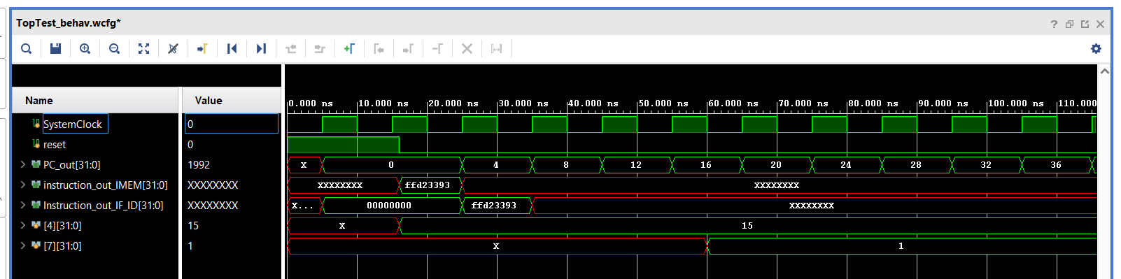

* Ta có : x4 = 15 > -3, nhưng vì dùng lệnh sltiu nên không xét bit dấu, x7 = 1. Cpu hoạt động đúng như dự kiến.

### Lệnh xori

*// Test case 14 : xori*

*// xori x7, x4, -3*

*// Đưa -15 vào x4*

        cpu.datapath.registerFile.Registers[4] = -15;

        cpu.datapath.instructionMemory.Imemory[0] = 32'hffd24393;

Kết quả chạy mô phỏng :

* Ta có : x4 = -15 xor (-3), x7 = 12. Cpu hoạt động đúng như dự kiến.

### Lệnh andi

*// Test case 15 : andi*

*// andi x7, x4, -3*

*// Đưa 15 vào x4*

        cpu.datapath.registerFile.Registers[4] = 15;

        cpu.datapath.instructionMemory.Imemory[0] = 32'hffd27393;

Kết quả chạy mô phỏng :

* Ta có : x4 = 15 and (-3), x7 = 13. Cpu hoạt động đúng như dự kiến.

### Lệnh slli

*// Test case 16 : slli*

*// slli x7, x4, 3*

*// Đưa 15 vào x4*

        cpu.datapath.registerFile.Registers[4] = 15;

        cpu.datapath.instructionMemory.Imemory[0] = 32'h00321393;

Kết quả chạy mô phỏng :

* Ta có : x7 = 120. Cpu hoạt động đúng như dự kiến.

### Lệnh srli

*// Test case 17 : srli*

*// srli x7, x4, 3*

*// Đưa 20 vào x4*

        cpu.datapath.registerFile.Registers[4] = 20;

        cpu.datapath.instructionMemory.Imemory[0] = 32'h00325393;

Kết quả chạy mô phỏng :

* Ta có : x7 = 2. Cpu hoạt động đúng như dự kiến.

### Lệnh srai

*// Test case 18 : srai*

*// srai x7, x4, 3*

*// Đưa 15 vào x4*

        cpu.datapath.registerFile.Registers[4] = -20;

        cpu.datapath.instructionMemory.Imemory[0] = 32'h40325393;

Kết quả chạy mô phỏng :

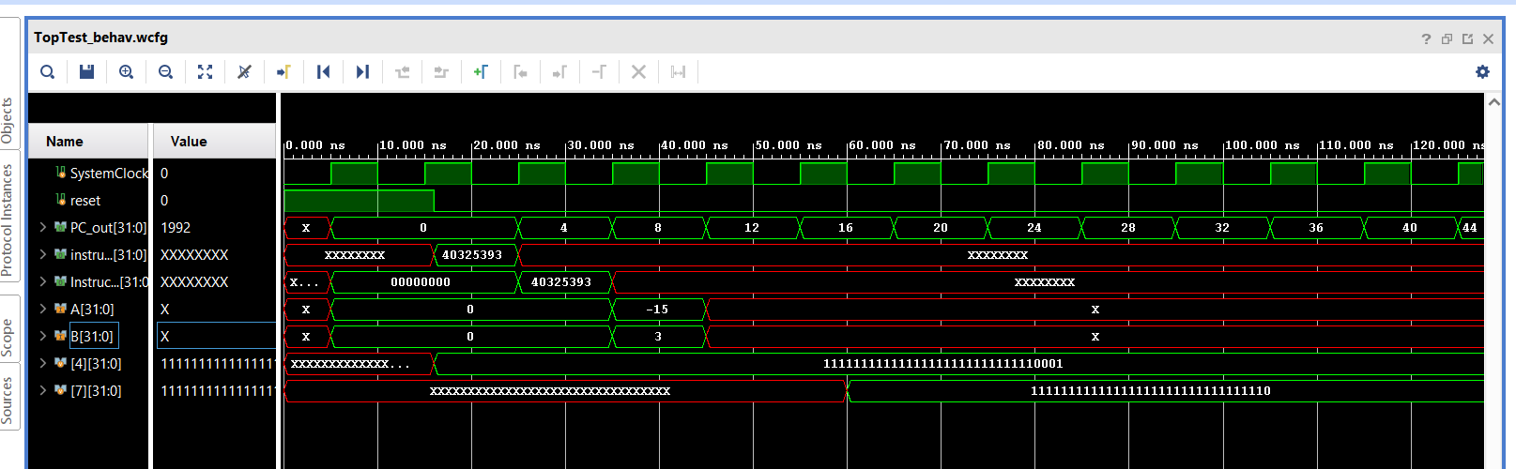

* Cpu hoạt động đúng như dự kiến.

## Nhóm lệnh B-type

### Lệnh beq, bne

TH beq: x1 = x10 = 13

*/* Test case 19 : beq, bne*

*addi x3, x0 ,5*

*addi x4, x0, 8*

*add x1, x3, x4*

*addi x10, x0, 13*

*beq x10, x1, correct*

*bne x10, x1, fail*

*correct:*

*addi x12, zero, 0xaa*

*j end*

*fail:*

*addi x12, zero, 0xbb*

*j end*

*end*

*\*/*

        cpu.datapath.instructionMemory.Imemory[0] = 32'h00500193;

        cpu.datapath.instructionMemory.Imemory[1] = 32'h00800213;

        cpu.datapath.instructionMemory.Imemory[2] = 32'h004180b3;

        cpu.datapath.instructionMemory.Imemory[3] = 32'h00d00513;

        cpu.datapath.instructionMemory.Imemory[4] = 32'h00150463;

        cpu.datapath.instructionMemory.Imemory[5] = 32'h00151663;

        cpu.datapath.instructionMemory.Imemory[6] = 32'h0aa00613;

        cpu.datapath.instructionMemory.Imemory[7] = 32'h00c0006f;

        cpu.datapath.instructionMemory.Imemory[8] = 32'h0bb00613;

        cpu.datapath.instructionMemory.Imemory[9] = 32'h0040006f;

Kết quả chạy mô phỏng :

* Ta có : x12 = 0xaa và x10 = x1 = 13. Cpu hoạt động đúng như dự kiến.

TH bne : x1 = 13, x10 = 25

*/* Test case 19 : beq, bne*

*addi x3, x0 ,5*

*addi x4, x0, 8*

*add x1, x3, x4*

*addi x10, x0, 25*

*beq x10, x1, correct*

*bne x10, x1, fail*

*correct:*

*addi x12, zero, 0xaa*

*j end*

*fail:*

*addi x12, zero, 0xbb*

*j end*

*end:*

*\*/*

        cpu.datapath.instructionMemory.Imemory[0] = 32'h00500193;

        cpu.datapath.instructionMemory.Imemory[1] = 32'h00800213;

        cpu.datapath.instructionMemory.Imemory[2] = 32'h004180b3;

        cpu.datapath.instructionMemory.Imemory[3] = 32'h01900513;

        cpu.datapath.instructionMemory.Imemory[4] = 32'h00150463;

        cpu.datapath.instructionMemory.Imemory[5] = 32'h00151663;

        cpu.datapath.instructionMemory.Imemory[6] = 32'h0aa00613;

        cpu.datapath.instructionMemory.Imemory[7] = 32'h00c0006f;

        cpu.datapath.instructionMemory.Imemory[8] = 32'h0bb00613;

        cpu.datapath.instructionMemory.Imemory[9] = 32'h0040006f;

Kết quả chạy mô phỏng :

* Ta có : x12 = 0xbb ,x10 = 25, x1 = 13. Cpu hoạt động đúng như dự kiến.

### Lệnh blt, bge

TH blt : x10 = 25, x1 = 34

*/* Test case 20 : blt*

*addi x3, x0 ,26*

*addi x4, x0, 8*

*add x1, x3, x4*

*addi x10, x0, 25*

*blt x10, x1, correct*

*bge x10, x1, fail*

*correct:*

*addi x12, zero, 0xaa*

*j end*

*fail:*

*addi x12, zero, 0xbb*

*j end*

*end:*

*\*/*

        cpu.datapath.instructionMemory.Imemory[0] = 32'h00500193;

        cpu.datapath.instructionMemory.Imemory[1] = 32'h00800213;

        cpu.datapath.instructionMemory.Imemory[2] = 32'h004180b3;

        cpu.datapath.instructionMemory.Imemory[3] = 32'h01900513;

        cpu.datapath.instructionMemory.Imemory[4] = 32'h00154463;

        cpu.datapath.instructionMemory.Imemory[5] = 32'h00155663;

        cpu.datapath.instructionMemory.Imemory[6] = 32'h0aa00613;

        cpu.datapath.instructionMemory.Imemory[7] = 32'h00c0006f;

        cpu.datapath.instructionMemory.Imemory[8] = 32'h0bb00613;

        cpu.datapath.instructionMemory.Imemory[9] = 32'h0040006f;

Kết quả chạy mô phỏng :

* Ta có : x12 = 0xaa, x10 = 25, x1 = 34. Cpu hoạt động đúng như dự kiến.

TH bge : x10 = 25, x1 = 10

*/* Test case 20 : blt*

*addi x3, x0 ,2*

*addi x4, x0, 8*

*add x1, x3, x4*

*addi x10, x0, 25*

*blt x10, x1, correct*

*bge x10, x1, fail*

*correct:*

*addi x12, zero, 0xaa*

*j end*

*fail:*

*addi x12, zero, 0xbb*

*j end*

*end:*

*\*/*

        cpu.datapath.instructionMemory.Imemory[0] = 32'h00200193;

        cpu.datapath.instructionMemory.Imemory[1] = 32'h00800213;

        cpu.datapath.instructionMemory.Imemory[2] = 32'h004180b3;

        cpu.datapath.instructionMemory.Imemory[3] = 32'h01900513;

        cpu.datapath.instructionMemory.Imemory[4] = 32'h00154463;

        cpu.datapath.instructionMemory.Imemory[5] = 32'h00155663;

        cpu.datapath.instructionMemory.Imemory[6] = 32'h0aa00613;

        cpu.datapath.instructionMemory.Imemory[7] = 32'h00c0006f;

        cpu.datapath.instructionMemory.Imemory[8] = 32'h0bb00613;

        cpu.datapath.instructionMemory.Imemory[9] = 32'h0040006f;

Kết quả chạy mô phỏng :

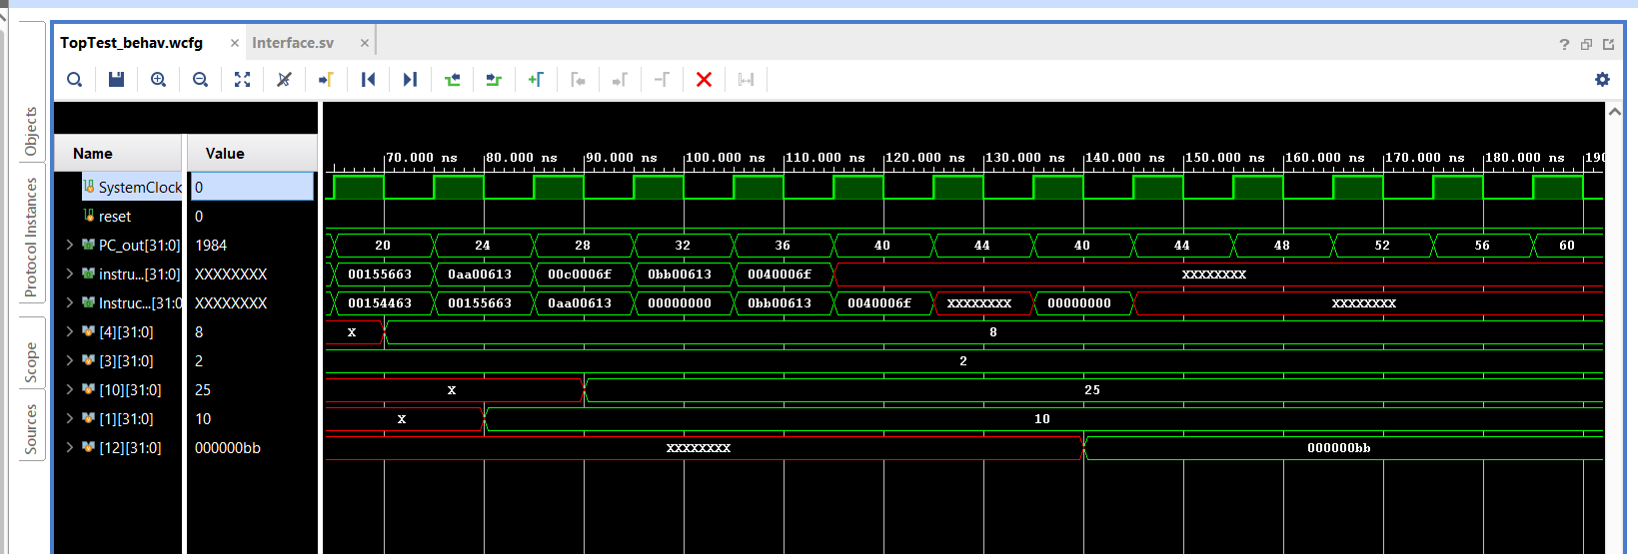

* Ta có : x12 = 0xbb, x10 = 25, x1 = 10. Cpu hoạt động đúng như dự kiến.

## Nhóm lệnh lui, aupic

### Lệnh lui

*/* Test case 21 : lui*

*lui x10, 0x12345*

*\*/*

        cpu.datapath.instructionMemory.Imemory[0] = 32'h12345537;

Kết quả chạy mô phỏng:

* Ta có : x10 = 0x12345000. Cpu hoạt động đúng như dự kiến.

### Lệnh auipc

*/* Test case 22 : auipc*

*auipc x10, 20*

*\*/*

        cpu.datapath.instructionMemory.Imemory[0] = 32'h00014517;

Kết quả chạy mô phỏng:

* Ta có : x10 = 0x00014000. Cpu hoạt động đúng như dự kiến.

## Nhóm lệnh j – type, và lw, sw

*// Test case 22:*

*/* C++ :*

*int mul(int a){*

*return a*2;*

*}*

*int main(){*

*int sum = 0;*

*for (int i = 0; i < 10; i++){*

*sum += mul(i);*

*sum -= 1;*

*}*

*return 0;*

*}*

*Assembly code :*

*j main*

*mul:*

*addi    sp,sp,-32*

*sw      ra,28(sp)*

*sw      s0,24(sp)*

*addi    s0,sp,32*

*sw      a0,-20(s0)*

*lw      a5,-20(s0)*

*slli    a5,a5,1*

*mv      a0,a5*

*lw      ra,28(sp)*

*lw      s0,24(sp)*

*addi    sp,sp,32*

*jr      ra*

*main:*

*addi    sp,sp,-32*

*sw      ra,28(sp)*

*sw      s0,24(sp)*

*addi    s0,sp,32*

*sw      zero,-20(s0)*

*sw      zero,-24(s0)*

*j       L4*

*L5:*

*lw      a0,-24(s0)*

*call    mul*

*mv      a4,a0*

*lw      a5,-20(s0)*

*add     a5,a5,a4*

*sw      a5,-20(s0)*

*lw      a5,-20(s0)*

*addi    a5,a5,-1*

*sw      a5,-20(s0)*

*lw      a5,-24(s0)*

*addi    a5,a5,1*

*sw      a5,-24(s0)*

*L4:*

*lw      a4,-24(s0)*

*li      a5,9*

*ble     a4,a5,L5*

*li      a5,0*

*mv      a0,a5*

*lw      ra,28(sp)*

*lw      s0,24(sp)*

*addi    sp,sp,32*

*jr      ra*

*\*/*

* Trong đó sp là thanh ghi x2 = 255, x0 = 0.

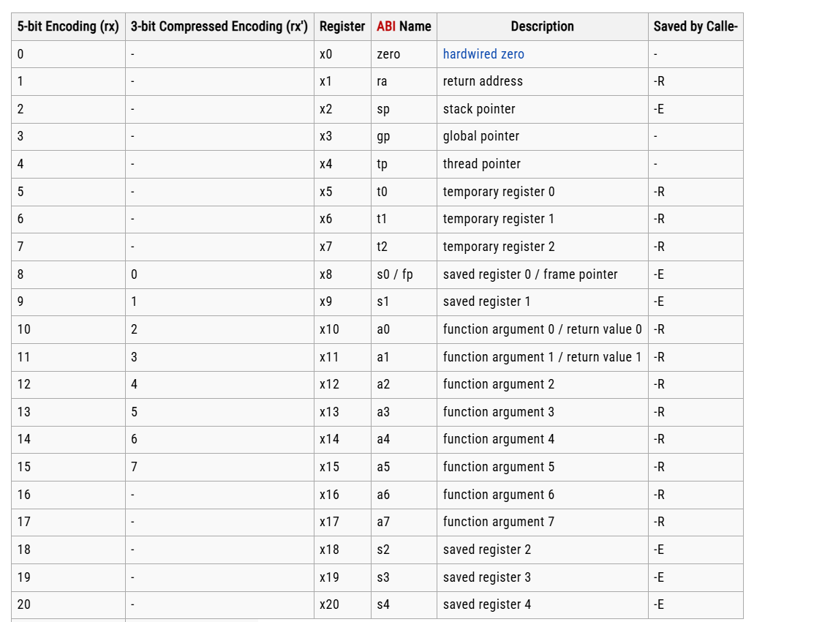

* Ảnh có chứa phần mềm, văn bản, Phần mềm đa phương tiện, Biểu tượng máy tính

  Mô tả được tạo tự độngKết quả chạy mô phỏng:
* Ta có :

+ Dmem[235] = 80 (lưu giá trị biến sum).

+ Dmem[231] = 10 (lưu giá trị biến i).

* Cpu hoạt động đúng như dự kiến.

--- Hết ---